Опопопопопопопопоппотмрмоммомоомпгор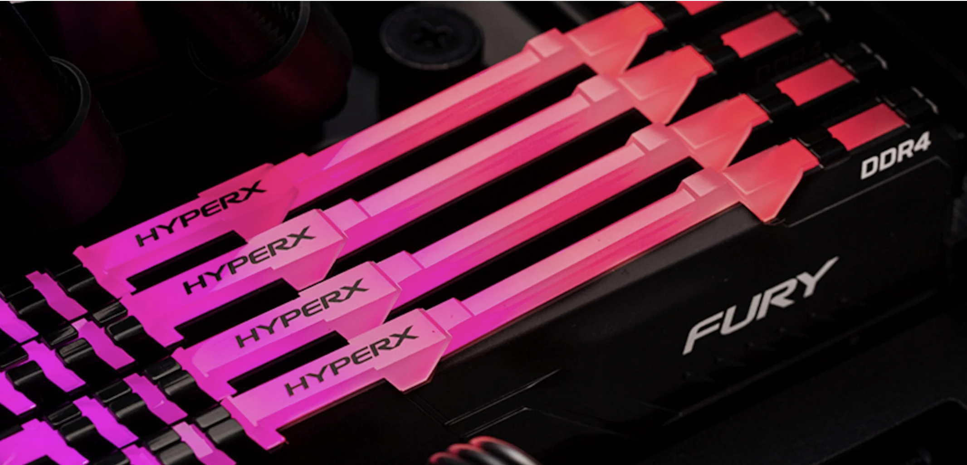укрппкдоыАпарарараиммтмтмтмтмтмтммттм

Компьютерная академия

«Шаг»

Тема: Преимущества и недостатки

RAM, известных производителей



Домашняя работа №2

Новокузнецк 2022 г.

Выполнил:

Шарафанович Денис

Группа - СБУ 221

**Проверил:**

Свищёв Алексей

**Содержание**

Введение 3

GoodRam 4

Kingston 5

Trancend 6

Сравнение модулей RAM 7

Введение

Что такое оперативная память и как она работает.

**Память** — это тот компонент компьютера, в котором хранятся программы и данные. Также часто встречается термин «запоминающее устройство». Без памяти, откуда процессоры считывают и куда записывают информацию, не было бы современных цифровых компьютеров.

В момент запуска программы необходимые данные выгружаются с HDD/SSD в оперативку, а затем становятся доступными для процессора, иначе ПК были бы намного медленнее. Если нужные программы требуют хранения тяжёлых файлов, то места в оперативной памяти должно быть больше. Например, для игр в оперативной памяти хранятся текстуры виртуальных объектов: чем больше разрешение, тем больше места они занимают.

Оперативная память выглядит как узкие печатные платы, которые называются модулями памяти или планками памяти и маркируются обозначением RAM — Random Access Memory. У планок может быть разная ёмкость — 8, 16, 32 Гб — и ещё несколько ключевых параметров и характеристик.

В данной работе мы рассмотрим преимущества и недостатки модулей̆ памяти трех известных производителей̆, а именно Goodram, Kingston, Trancend.

GoodRam

Goodram – это бренд компьютерной памяти, производимой польской компании Wilk Elektronik. С 2003 года с логотипом Goodram предлагается внешняя и компьютерная память, предназначенная для индивидуальных клиентов, энтузиастов, а также для использования в промышленных приложениях и серверах. Более чем 30-летний опыт работы на рынке, а также собственные производственные решения в области инжиниринга и R&D, дополнительные процедуры контроля качества являются гарантией надежных и инновационных продуктов польского бренда. Продукция Goodram предлагается во всем мире и собирает положительные отзывы и рекомендации потребителей, а также экспертов отрасли.

**Преимущества продукции компании GoodRam**

Оперативная память GOODRAM выделяется своей относительно недорогой стоимостью одновременно с соответствием высоким требованиям качества и производительности. У изготовителя есть свои особенности:

* Все модели ОЗУ имеют свою направленность, которая зависит от характеристик, скорости работы и мощности.
* Даже не самые большие по объему оперативки, например, 4 ГБ, обеспечивают отменную производительность, которой для домашнего рабочего компьютера хватает с избытком. Они гарантируют высокую скорость функционирования и потребление меньшего количества электроэнергии.
* При изготовлении используют легкие, технологичные, но прочные и выносливые материалы: полимеры, пластик, алюминий. Все они выдерживают нагрев и влажность.
* Обеспечивается высокая частота передачи информации.
* Модуль оперативки с легкостью устанавливается без посторонней помощи в домашних условиях. Настройки отличаются простотой и занимают минимум времени.
* У всех мощных модулей, в частности игровых, есть ребра охлаждения, чтобы устройство не сгорело от высоких температур.
* Благодаря блокам оперативной памяти из нескольких планок обеспечивается универсальность.
* Производитель знает, что рекомендует и для каких требований, так как тестирует ОЗУ на разных стендах.

Kingston

Компания Kingston является ведущим мировым производителем моделей памяти и устройств хранения данных. В число их клиентов входят предприятия различного размера, потребители технологий и обширная сеть торговых партнеров. Они поставляют продукцию в ведущие центры обработки данных, поставщикам облачных услуг и производителям ПК, а также компаниям, развивающим новые тенденции в области интеллектуальных устройств.

**Преимущества продукции компании Kingston**

С 1987 г. компания Kingston известна высочайшим качеством выпускаемой продукции.

* Высочайшее качество: Kingston® проверяет все компоненты на соответствие требованиям и тестирует все модули на всех этапах производства.
* Гарантированная совместимость: Kingston производит память по специальным требованиями заказчика и гарантирует стопроцентную совместимость.
* Удобство: Компания Kingston предлагает широкий ассортимент продукции по конкурентным ценам для тысяч различных систем.
* Стабильность: Компания Kingston была основана в 1987 г. и в настоящее время является крупнейшим независимым производителем модулей памяти.
* Надежность: Использование компонентов высочайшего качества и тестирование 100% продукции позволяет компании Kingston производить наиболее надежную память из всей представленной на рынке.
* Профессиональная компетенция: Kingston участвует в производстве памяти DRAM на всех этапах, начиная с разделения полупроводниковой пластины на части и заканчивая установкой интегральной схемы в корпус при сборке модуля с целью тестирования законченного продукта.
* Гарантия: Kingston предлагает пожизненную гарантию на все модули памяти и многолетнюю гарантию на карты памяти, накопители SSD и USB-накопители.

Trancend

Transcend производит более 2000 различных продуктов, которые способны удовлетворить любые потребности в области хранения цифровых данных. В частности, компания выпускает модули памяти, флэш-карты памяти, USB флэш-накопители, кард-ридеры, внешние жесткие диски, твердотельные накопители и устройства промышленного класса. Помимо создания утилитарных продуктов, мы также участвуем в формировании новых рыночных тенденций, разрабатывая новаторские периферийные устройства, которые в полной мере соответствуют современному высокотехнологичному стилю жизни. Transcend предлагает все необходимое для организации вашей цифровой жизни.

**Преимущества продукции компании Trancend**

Заслуживающая доверия продукция.

* Transcend владеет собственной фабрикой в Тайбэе, на которой действуют 16 скоростные производственные линии для поверхностного монтажа печатных плат. Это позволяет компании с успехом удовлетворять меняющийся спрос на производство широкого спектра продукции. Начиная от разработки и заканчивая массовым производством, наша продукция подвергается тщательному тестированию на надежность, совместимость, устойчивость к нагреву, а также проходит проверку интенсивными циклами чтения/записи и динамическими испытаниями длительными нагрузками. Все устройства промышленного класса подвергаются полному циклу испытаний, что позволяет нам убедиться в высокой надежности и стабильности их работы.
* Специалисты Transcend имеют многолетний опыт организации массового производства материнских плат, а также внедрения новейших технологий на производстве. Созданные нами модули памяти полностью совместимы с самыми разнообразными системами и конструкциями. Более того, используемая Transcend взыскательная система управления процессом разработки новых продуктов (C System) четко определяет правила, позволяющие оценивать новые продукты, дизайны печатных плат, программное обеспечение, а также осуществлять сортировку, выборочный контроль и тестирование продукции. Также Transcend сформировала команду специалистов, отвечающая за разработку производственных процессов и повышение эффективности работы фабрик.
* Transcend создала долгосрочные альянсы с лидирующими OEM-поставщиками. Это позволяет компании предоставлять полный комплекс услуг, в число которых вошли такие актуальные предложения, как поддержка анализа технологий и помощь в перепроектировании производственных процессов.

Сравнение модулей RAM

| Характеристики | Kingston | Goodram | Trancent |
| --- | --- | --- | --- |
| Тактовая частота | Максимальная тактовая частота у самого производительного модуля - 4800 МГц. | Максимальная тактовая частота у самого производительного модуля - 4000 МГц. | Максимальная тактовая частота у самого производительного модуля - 2666 МГц. |
| Ценовая политика | DDR4, 16 ГБx2 шт, 3600 МГц - 11700 т. р. | DDR4, 32 ГБx1 шт, 2666 МГц - 17000 т. р. | DDR4, 32 ГБx1 шт, 2666 МГц, - 10700 т. р. |
| Рейтинг | Средняя оценка на портале DNS - 4.5/5 | Средняя оценка на портале DNS - 4.5/5 | Средняя оценка на портале DNS - 4.5/5 |
| Ассортимент | Широкий выбор RAM памяти на рынке | Широкий выбор RAM памяти на рынке | Малый ассортимент RAM памяти |
| Максимальный объем памяти на одном модуле | 16 гб. | 64 гб. | 32 гб. |
| Серверная память в модельном ряду | Да | Да | Нет |

Сравнение приходится на Февраль 2022 года.